实验室使用气体钢瓶的安全知识
在实验室可以使用气体钢瓶直接获得各种气体。气体钢瓶是储存压缩气体的特制的耐压钢瓶。使用时，通过减压阀（气压表）有控制地放出气体。由于钢瓶的内压很大（有的高达15MPa），而且有些气体易燃或有毒，所以在使用钢瓶时要注意安全。
一、常用气体的常识和安全知识：
1 高压气体的品种
1）压缩气体：氧、氢、氮、氩、氨、氦等。
2）溶解气体：乙炔（溶于丙酮中，加油活性炭）
3）液化气体：二氧化碳、一氧化氮、丙烷、石油气等。
4）低温液化气体：液态氧，液态氮，液态氩等。
2 高压气的性质
1）乙炔：无色，无嗅，（不纯净时，因混有H₂S、PH₃等杂质，具有大蒜臭）。比空气轻，易燃，易爆，禁止接触火源，呼吸有麻醉作用。
2）一氧化二氮（N₂O）：又称笑气，无色，带芳香甜味，比空气重，助燃，有麻醉性。
3）氧：无色，无嗅，比空气略重，助燃，助呼吸，阀门及管道禁油。
4）氢：无色，无味，比空气轻，易燃，易爆，禁止接触火源。
5）氨：无色，有刺激性气味，比空气轻，易液化，极易溶于水。
6）氩：无色、无味的惰性气体，对人体无直接危害，但在高浓度时有窒息作用。
7）氦：无色、无味，不可燃气体，在空气中不会发生爆炸和燃烧，但在高浓度时有窒息作用。
8）氮：无色、无嗅，比空气稍轻，难溶于水。
3 高压气体的容器与色标
1）氧，氢，氩，一氧化二氮应用有机无缝钢制造钢瓶。乙炔，丙烷可用一般焊接钢制造的钢瓶。
2）各类高压容器必须附有证明书，此证书应随高压容器作为技术档案保存。
a．在钢瓶肩部，用钢印打出下述标记 制造厂 制造日期 气瓶型号 工作压力 气压试验压力 气压试验日期及下次送验日期 气体容积 气瓶重量；
b为了避免各种钢瓶使用时发生混淆，常将钢瓶上漆上不同颜色，写明瓶内气体名称；
C 应经常检验（如三年一次），在钢瓶上刻有试验日前，有问题的应及时更换。
我国常用高压气瓶颜色标志一览表（GB7144-1999 气瓶颜色标志）：
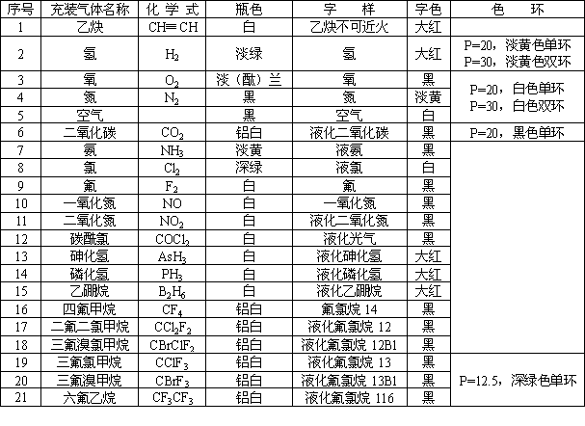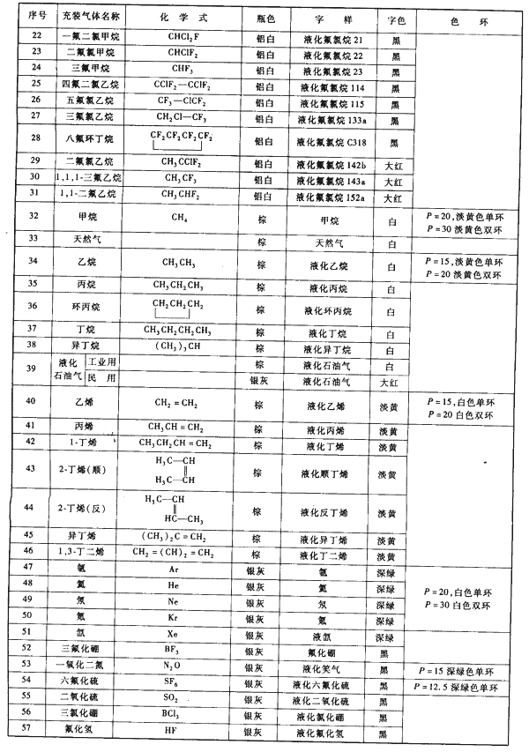
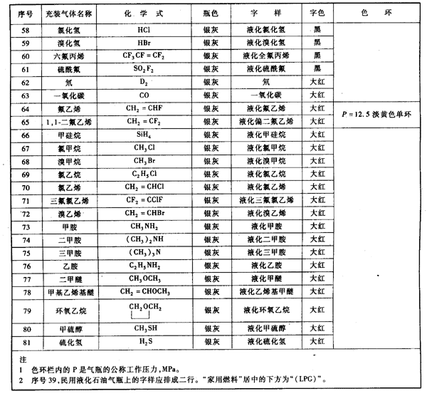
气瓶涂膜配色类型
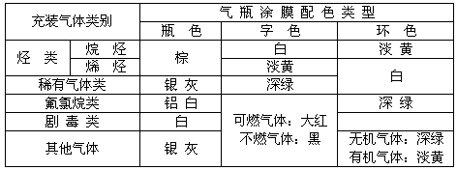
气瓶检验色标的涂膜颜色和形状
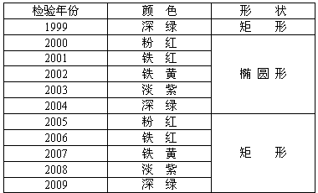

二、钢瓶使用的注意事项：
（1）在搬动存放气瓶时，应装上防震垫圈，旋紧安全帽，以保护开关阀，防止其意外转动和减少碰撞。搬运充装有气体的气瓶时，最好用特制的担架或小推车，也可以用手平抬或垂直转动。但绝不允许用手执着开关阀移动。
（2）钢瓶应存放在阴凉、干燥、远离热源（如阳光、暖气、炉火）处。高压气体容器最好存放室外，并防止太阳直射，风吹日晒。可燃性气体钢瓶必须与氧气钢瓶分开存放。互相接触后可引起燃烧、爆炸气体的气瓶（如氢气瓶和氧气瓶），不能同存一处，也不能与其它易燃易爆物品混合存放。钢瓶直立放置时要固定稳妥；气瓶要远离热源，避免曝晒和强烈振动；一般实验室内存放气瓶量不得超过两瓶。
（3）绝不可使油或其他易燃性有机物沾在气瓶上（特别是气门嘴和减压阀）。也不得用棉、麻等物堵漏，以防燃烧引起事故。
（4）使用钢瓶中的气体时，要用减压阀（气压表）。减压阀（气压表）中易燃气体一般是左旋开启，其他为右旋开启。各种气体的减压阀（气压表）、导管不得混用，以防爆炸。不可将钢瓶内的气体全部用完，一定要保留0.05MPa以上的残留压力（减压阀表压）。可燃性气体如C₂H₂应剩余0.2～0.3MPa（约2kg／cm²～3kg／cm²表压）。乙炔压力低于0.5MPa时，就应更换，否则钢瓶中丙酮会沿管路流进火焰，致使火焰不稳噪声加大，并造成乙炔管路污染堵塞。H₂应保留2MPa，以防重新充气时发生危险，不可用完用尽。
（5）乙炔管道禁止用紫铜材料制作，否则会形成乙炔铜，乙炔铜是一种引爆剂。
（6）开、关减压器和开关阀时，动作必须缓慢；使用时应先旋动开关阀，后开减压器；用完，先关闭开关阀，放尽余气后，再关减压器。切不可只关减压器，不关开关阀。开瓶时阀门不要充分打开，乙炔瓶旋开不应超过1.5转，要防止丙酮流出。
（7）使用高压气瓶时，操作人员应站在与气瓶接口处垂直的位置上。操作时严禁敲打撞击，并经常检查有无漏气，应注意压力表读数。
（8）氧气瓶或氢气瓶等，应配备专用工具，并严禁与油类接触。操作人员不能穿戴沾有各种油脂或易感应产生静电的服装手套操作，以免引起燃烧或爆炸。可燃性气体和助燃气体气瓶，与明火的距离应大于十米（确难达到时，可采取隔离等措施）。
（9）为了避免各种气瓶混淆而用错气体，通常在气瓶外面涂以特定的颜色以便区别，并在瓶上写明瓶内气体的名称。
（10）各种气瓶必须定期进行技术检查。充装一般气体的气瓶三年检验一次；如在使用中发现有严重腐蚀或严重损伤的，应提前进行检验。气瓶瓶体有缺陷、安全附件不全或已损坏，不能保证安全使用的，切不可再送去充装气体，应送交有关单位检查合格后方可使用。
3．几种特殊气体的性质和安全
(1）乙炔：乙炔是极易燃烧、容易爆炸的气体。含有7-13％乙炔的乙炔--空气混合气，或含有30％乙炔的乙炔--氧气混合气最易发生爆炸。乙炔和氯、次氯酸盐等化合物也会发生燃烧和爆炸。
存放乙炔气瓶的地方，要求通风良好。使用时应装上回闪阻止器，还要注意防止气体回缩。如发现乙炔气瓶有发热现象，说明乙炔已发生分解，应立即关闭气阀，并用水冷却瓶体，同时最好将气瓶移至远离人员的安全处加以妥善处理。发生乙炔燃烧时，绝对禁止用四氯化碳灭火。
（2）氢气：氢气密度小，易泄漏，扩散速度很快，易和其它气体混合。氢气与空气混合气的爆炸极限：空气中含量为18.3：59.0％（体积比），此时，极易引起自燃自爆，燃烧速度约为2.7米／秒。
氢气应单独存放，最好放置在室外专用的小屋内，以确保安全，严禁放在实验室内，严禁烟火。应旋紧气瓶开关阀。
（3）氧气：氧气是强烈的助燃烧气体，高温下，纯氧十分活泼；温度不变而压力增加时，可以和油类发生急剧的化学反应，并引起发热自燃，进而产生强烈爆炸。
氧气瓶一定要防止与油类接触，并绝对避免让其它可燃性气体混入氧气瓶；禁止用（或误用）盛其它可燃性气体的气瓶来充灌氧气。氧气瓶禁止放于阳光曝晒的地方。
（4）氧化亚氮（笑气）：具有麻醉兴奋作用，受热时可分解成为氧和氮的混合物，如遇可燃性气体即可与此混合物中的氧化合燃烧。
4. 气瓶安全管理的原则：
1． 由掌握气瓶安全知识的专人负责气瓶安全工作；
2． 制定相应的安全管理制度；
3． 制定事故应急处理措施，配备必要的防护用品；
4． 定期对气瓶的使用人员进行安全技术教育。

